Kerületi lakosok számára látogatható
Okmányiroda és ügyfélszolgálat a Kucorgónál
Ma délután egy órától már ügyfeleket is fogad a Kucorgónál lévő pavilonsoron megnyitott, kihelyezett ügyfélszolgálat és okmányiroda. Az ünnepélyes avatón Riz Levente polgármester hangsúlyozta, már a választási programban is szerepelt a decentralizált ügyfélszolgálati tevékenység feltételeinek megteremtése. Az új létesítményt után hamarosan Rákosligeten és Rákoshegyen is könnyebb lesz a helyben élők ügyintézése.
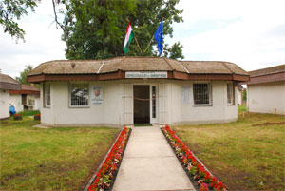 | 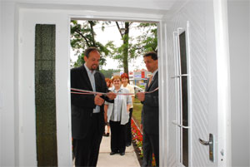
Az új ügyfélszolgálati épület | Riz Levente és Fohsz Tivadar fölavatja az új létesítményt
Az új pavilon okmányirodai részében mód van hazai és nemzetközi vezetői engedélyek igénylésére, cseréjére, ugyancsak intézhető az útlevelek, illetve mozgássérültek számára a parkolási igazolványok igénylése és cseréje. Ezen okmányok pótlására azonban csak a Pesti út 163 szám alatti okmányirodán van továbbra is mód.
Az ügyfélszolgálati részben minden olyan tevékenység elvégezhető, mint a központi ügyfélszolgálati irodán. Tehát leadható minden hatósághoz címzett kérelem, s teljes körű felvilágosítás is kapható az önkormányzat tevékenységével kapcsolatos tudnivalókról.
A nyitva tartás hasonló a Pesti úti intézményéhez. Az ügyfélszolgálat és az okmányiroda hétfőn 8-18, keddtől csütörtökig 8-16, pénteken 8-12 óra között áll rendelkezésre. Egy napon, csütörtökön az okmányiroda hamarabb, fél egykor zár be. Ebédidő 12.30 és 13 óra között van.
Az intézményben lesz pénztár is, így a helyszínen is lehet okmánybélyeget venni, illetve az ügyintézéshez szükséges befizetések helyben is elintézhetők, postai "zarándokúttal" tehát nem kell számolni.
A kihelyezett ügyfélszolgálati irodát csak kerületi lakosok vehetik igénybe.
Az új iroda révén az önkormányzat hárommal növelte a foglalkoztatottak számát. Az új munkaerők a környékről, Rákoskertről illetve Rákoscsabáról járnak majd be dolgozni.
Mint a polgármester elmondta, az épület korábban a rendőrség használatában volt, de a rendőrörs egy ideje már nem működött benne. Az önkormányzati tulajdonú épületet hét millió forintért újították föl. Gépkocsiparkolót és kerékpártárolót a következő ütemben épít hozzá az önkormányzat.

